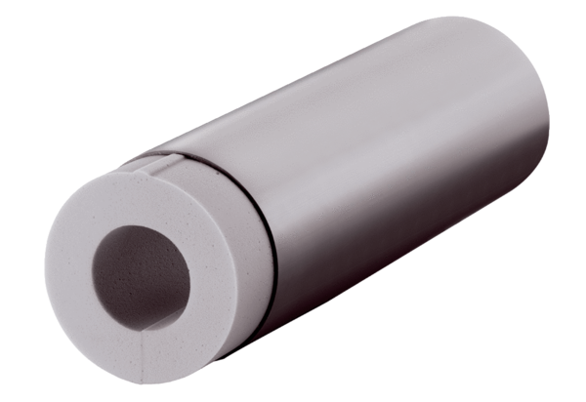Prodlužovací sada ALDVS 160Obsah dodávky: 1 kusSortiment: B
Typové číslo: 0152.0086Výrobce: MAICO

